В доме восемь дробь одинУ заставы ИльичаЖил высокий гражданин,По прозванью Каланча,
По фамилии СтепановИ по имени Степан,Из районных великановСамый главный великан.
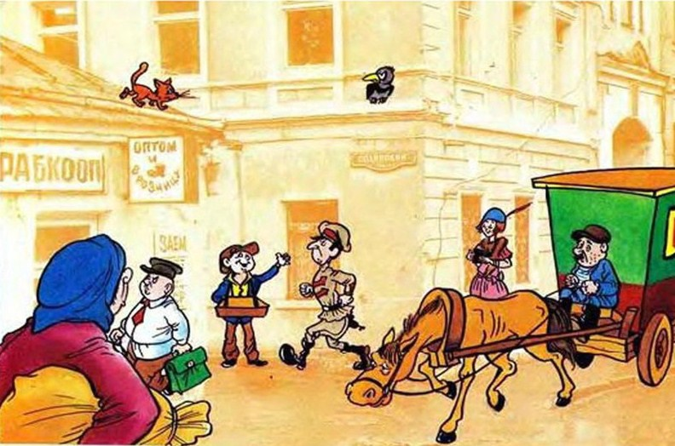
Уважали дядю СтёпуЗа такую высоту.Шёл с работы дядя Стёпа -Видно было за версту.
Лихо мерили шагиДве огромные ноги:Сорок пятого размераПокупал он сапоги.
Он разыскивал на рынкеВеличайшие ботинки,Он разыскивал штаныНебывалой ширины.
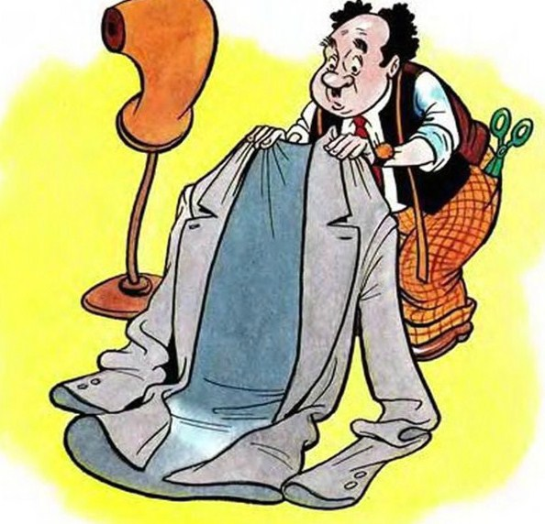
Купит с горем пополам,Повернётся к зеркалам -Вся портновская работаРазъезжается по швам!
Он через любой заборС мостовой глядел во двор.Лай собаки поднимали:Думали, что лезет вор.
Брал в столовой дядя СтёпаДля себя двойной обед.Спать ложился дядя Стёпа -Ноги клал на табурет.
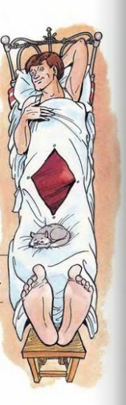
Сидя книги брал со шкапа.И не раз ему в киноГоворили: - Сядьте на полВам, товарищ, всё равно!
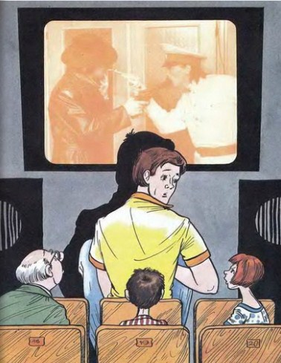
Но зато на стадионПроходил бесплатно он:Пропускали дядю Стёпу -Думали, что чемпион.
От ворот и до воротЗнал в районе весь народ,Где работает Степанов,Где прописан,Как живет,
Потому что всех быстрее,Без особенных трудовОн снимал ребятам змеяС телеграфных проводов.
И того, кто ростом мал,На параде поднимал,Потому что все должныВидеть армию страны.
Все любили дядю Стёпу,Уважали дядю Стёпу:Был он самым лучшим другомВсех ребят со всех дворов.
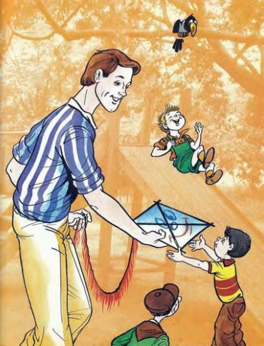
Он домой спешит с Арбата.- Как живёшь? - кричат ребята.Он чихнёт - ребята хором:- Дядя Стёпа, будь здоров!
Дядя Стёпа утром раноБыстро вскакивал с дивана,Окна настежь открывал,Душ холодный принимал.Чистить зубы дядя СтёпаНикогда не забывал.
Человек сидит в седле,Ноги тащит по земле -Это едет дядя СтёпаПо бульвару на осле.- Вам, - кричат Степану люди, -Нужно ехать на верблюде!
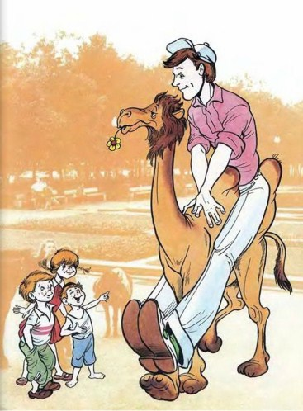
На верблюде он поехал -Люди давятся со смеха:- Эй, товарищ, вы откуда?Вы раздавите верблюда!Вам, при вашей вышине,Нужно ехать на слоне!
Дяде Стёпе две минутыОстаётся до прыжка.Он стоит под парашютомИ волнуется слегка.А внизу народ хохочет:Вышка с вышки прыгать хочет!
В тир, под низенький навес,Дядя Стёпа еле влез.- Разрешите обратиться,Я за выстрелы плачу.В этот шар и в эту птицуЯ прицелиться хочу!
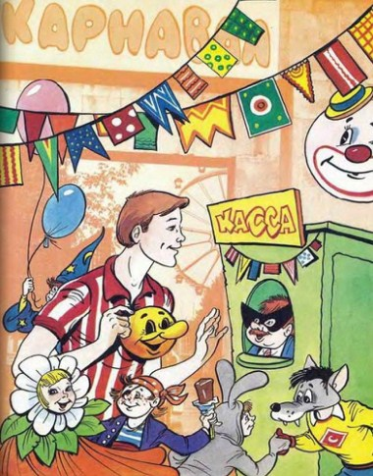
Оглядев с тревогой тир,Говорит в ответ кассир:- Вам придётся на колени,Дорогой товарищ, встать -Вы же можете мишениБез ружья рукой достать!
До утра в аллеях паркаБудет весело и ярко,Будет музыка греметь,Будет публика шуметь.
Дядя Стёпа просит кассу:- Я пришёл на карнавал.Дайте мне такую маску,Чтоб никто не узнавал!
- Вас узнать довольно просто, -Раздаётся дружный смех, -Мы узнаем вас по росту:Вы, товарищ, выше всех!
Что случилось?Что за крик?- Это тонет ученик!Он упал с обрыва в реку!Помогите человеку!
На глазах всего народаДядя Стёпа лезет в воду.
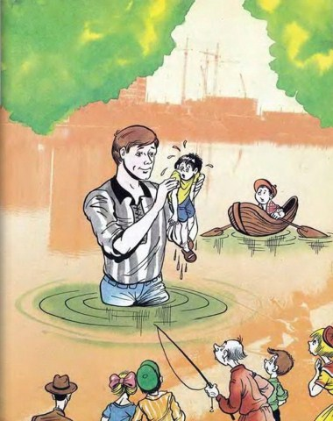
- Это необыкновенно! -Все кричат ему с моста. -Вам, товарищ, по коленоВсе глубокие места!
Жив, здоров и невредимМальчик Вася Бородин.Дядя Стёпа в этот разУтопающего спас.
За поступок благородныйВсе его благодарят.
- Попросите что угодно, -Дяде Стёпе говорят.
- Мне не нужно ничего -Я задаром спас его!
Паровоз летит, гудит,Машинист вперёд глядит.Машинист у полустанкаКочегару говорит:
- От вокзала до вокзалаСделал рейсов я немало,Но готов идти на спор -Это новый семафор.
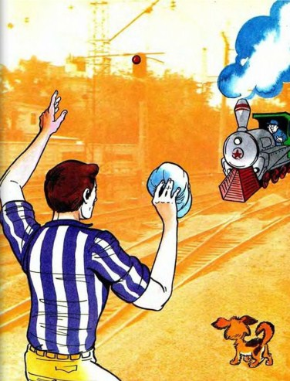
Подъезжают к семафору.Что такое за обман?Никакого семафора -У пути стоит Степан.
Он стоит и говорит:- Здесь дождями путь размыт.Я нарочно поднял руку -Показать, что путь закрыт.
Что за дым над головой?Что за гром по мостовой?
Дом пылает за углом,Сто зевак стоят крутом.Ставит лестницы команда,От огня спасает дом.
Весь чердак уже в огне,Бьются голуби в окне.
На дворе в толпе ребятДяде Стёпе говорят:- Неужели вместе с домомНаши голуби сгорят?
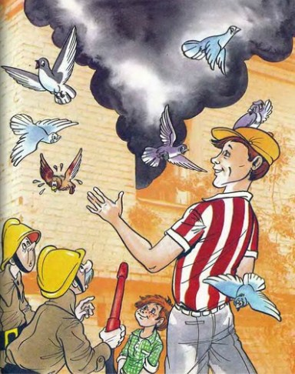
Дядя Стёпа с тротуараДостаёт до чердака.Сквозь огонь и дым пожараТянется его рука.
Он окошко открывает.Из окошка вылетаютВосемнадцать голубей,А за ними - воробей.
Все Степану благодарны:Спас он птиц, и потомуСтать немедленно пожарнымВсе советуют ему.
Но пожарникам в ответГоворит Степанов: - Нет!Я на флот служить пойду,Если ростом подойду.
В коридоре смех и шёпот,В коридоре гул речей.В кабинете - дядя СтёпаНа осмотре у врачей.
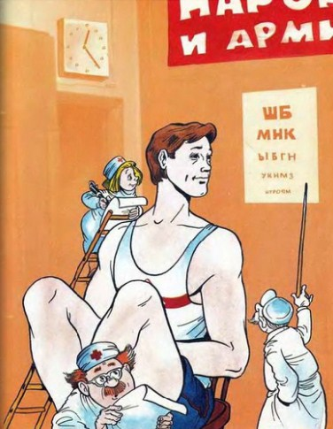
Он стоит.Его нагнутьсяПросит вежливо сестра. -Мы не можем дотянуться! -Объясняют доктора. -
Всё, от зрения до слуха,Мы исследуем у вас:Хорошо ли слышит ухо,Далеко ли видит глаз.
Дядю Стёпу осмотрели,Проводили на весыИ сказали: -В этом телеСердце бьётся, как часы!Рост велик, но ничего -Примем в армию его!
Но вы в танкисты не годитесь:В танке вы не поместитесь!И в пехоту не годны:Из окопа вы видны!
С вашим ростом в самолётеНеудобно быть в полёте:Ноги будут уставать -Вам их некуда девать!
Для таких, как вы, людейНе бывает лошадей,А на флоте вы нужны -Послужите для страны!
- Я готов служить народу, -Раздаётся Стёпин бас, -Я пойду в огонь и воду!Посылайте хоть сейчас!
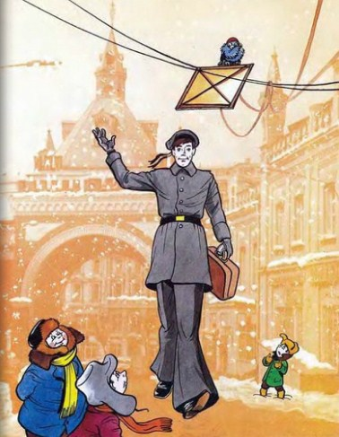
Вот прошли зима и лето.И опять пришла зима.- Дядя Стёпа, как ты? Где ты? -Нету с моря нам ответа,Ни открытки, ни письма...
И однажды мимо мостаК дому восемь дробь одинДядистёпиного ростаДвигается гражданин.
Кто, товарищи, знакомС этим видным моряком?Он идёт,Скрипят снежинкиУ него под каблуком.
В складку форменные брюки,Он в шинели под ремнём.В шерстяных перчатках руки,Якоря блестят на нём.
Вот моряк подходит к дому,Всем ребятам незнакомый.И ребята тут ему Говорят: -А вы к кому?
Дядя Стёпа обернулся,Поднял руку к козырькуИ ответил: - Я вернулся.Дали отпуск моряку.
Ночь не спал. Устал с дороги.Не привыкли к суше ноги.Отдохну. Надену китель.На диване полежу,После чая заходите -Сто историй расскажу!
Про войну и про бомбёжку,Про большой линкор "Марат",Как я ранен был немножко,Защищая Ленинград.
И теперь горды ребята -Пионеры, октябрята, -Что знакомы с дядей Стёпой,С настоящим моряком.
Он домой идёт с Арбата.- Как живёшь? - кричат ребята.И теперь зовут ребятаДядю Стёпу Маяком.
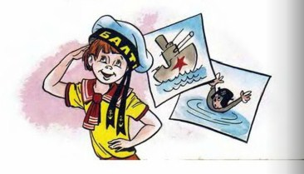
Иллюстрации: А. Шахгелдян.

